**Лабораторна робота №4. Розробка програм, що розгалуджуються**

1. Вимоги
   1. Розробник

* Бельчинська Катерина Юріївна
* студентка групи КІТ-320
* 29-oct-2020
  1. Індивідуальне завдання

Дано три числа k, m, n. Змінити значення змінних таким чином, щоб виконувалась умова k>m>n.

1. Опис роботи

Код програми:

Int main() {

int k=2;

int m=1;  
int n=3;   
  
int temp; // додаткова змінна

if (k<m) {

temp=k;  
k=m;  
m=temp;

}

if (n<k) {

temp=n;  
n=k;  
k=temp;

}

if (m<k) {

temp=m;  
m=k;  
k=temp;

}

if (m<n) {

temp=m;  
m=n;  
n=temp;

}  
if (n<m) {

temp=n;

n=m;  
m=temp;

}  
return 0;  
}

Компіляція проекту:

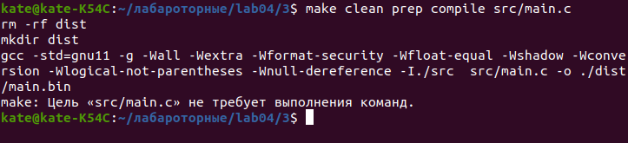

Відлагодження програми за допомогою nemiver:

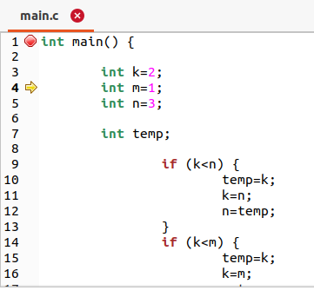

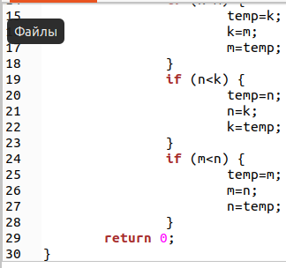

1. Варіанти використання

Програму доцільно використовувати для порівняння трьох величин та розташування їх у порядку від більшого к меншому.

Висновок

Отже, в ході роботи ми переставили значення змінних таким чином, щоб виконувалась умова k>m>n.

1. Загальне завдання

1

[#define](tg://search_hashtag?hashtag=define) PI 3.14

[#define](tg://search_hashtag?hashtag=define) R 3  
[#define](tg://search_hashtag?hashtag=define) L 18.84  
[#define](tg://search_hashtag?hashtag=define) S 28.26  
[#define](tg://search_hashtag?hashtag=define) V 113.04

int main() {

switch (count) {  
case 'L': L=2*PI*R; break;  
case 'S': S=PI*R*R; break;  
case 'V': V=4/3*(PI*R*R*R); break;

}

return 0;

}

2

[#define](tg://search_hashtag?hashtag=define) X 123.656  
int main() {  
int x1=0;  
int x2=0;  
int x3=0;  
int x1=X/1000;

float x2=X%1000.0;

if (x2>0){

float x3=(float) x1%x2;  
float x4=x3*100;  
float x5=(int) x4/100.0;

}

else if (x2=0){

x5=x3;

}

return 0;  
}

4

int main() {

int X;

if (X<=-1) {

y=-1/X;  
}  
else if (X>=-1 && X<=1) {

y=X*X;  
}  
else if (X>=1) {

y=1;

}

return 0;  
}

5

int main() {  
int X;

if (X>=-3 && X<=-1) {

y=-X-1;  
}  
else if (X>=-1 && X<=0) {

y=X+1;  
}  
else if (X>=0 && X=1) {

y=-X+1;  
}  
else if (X>=1 && X<=3) {

y=X-1;

}  
return 0;  
}